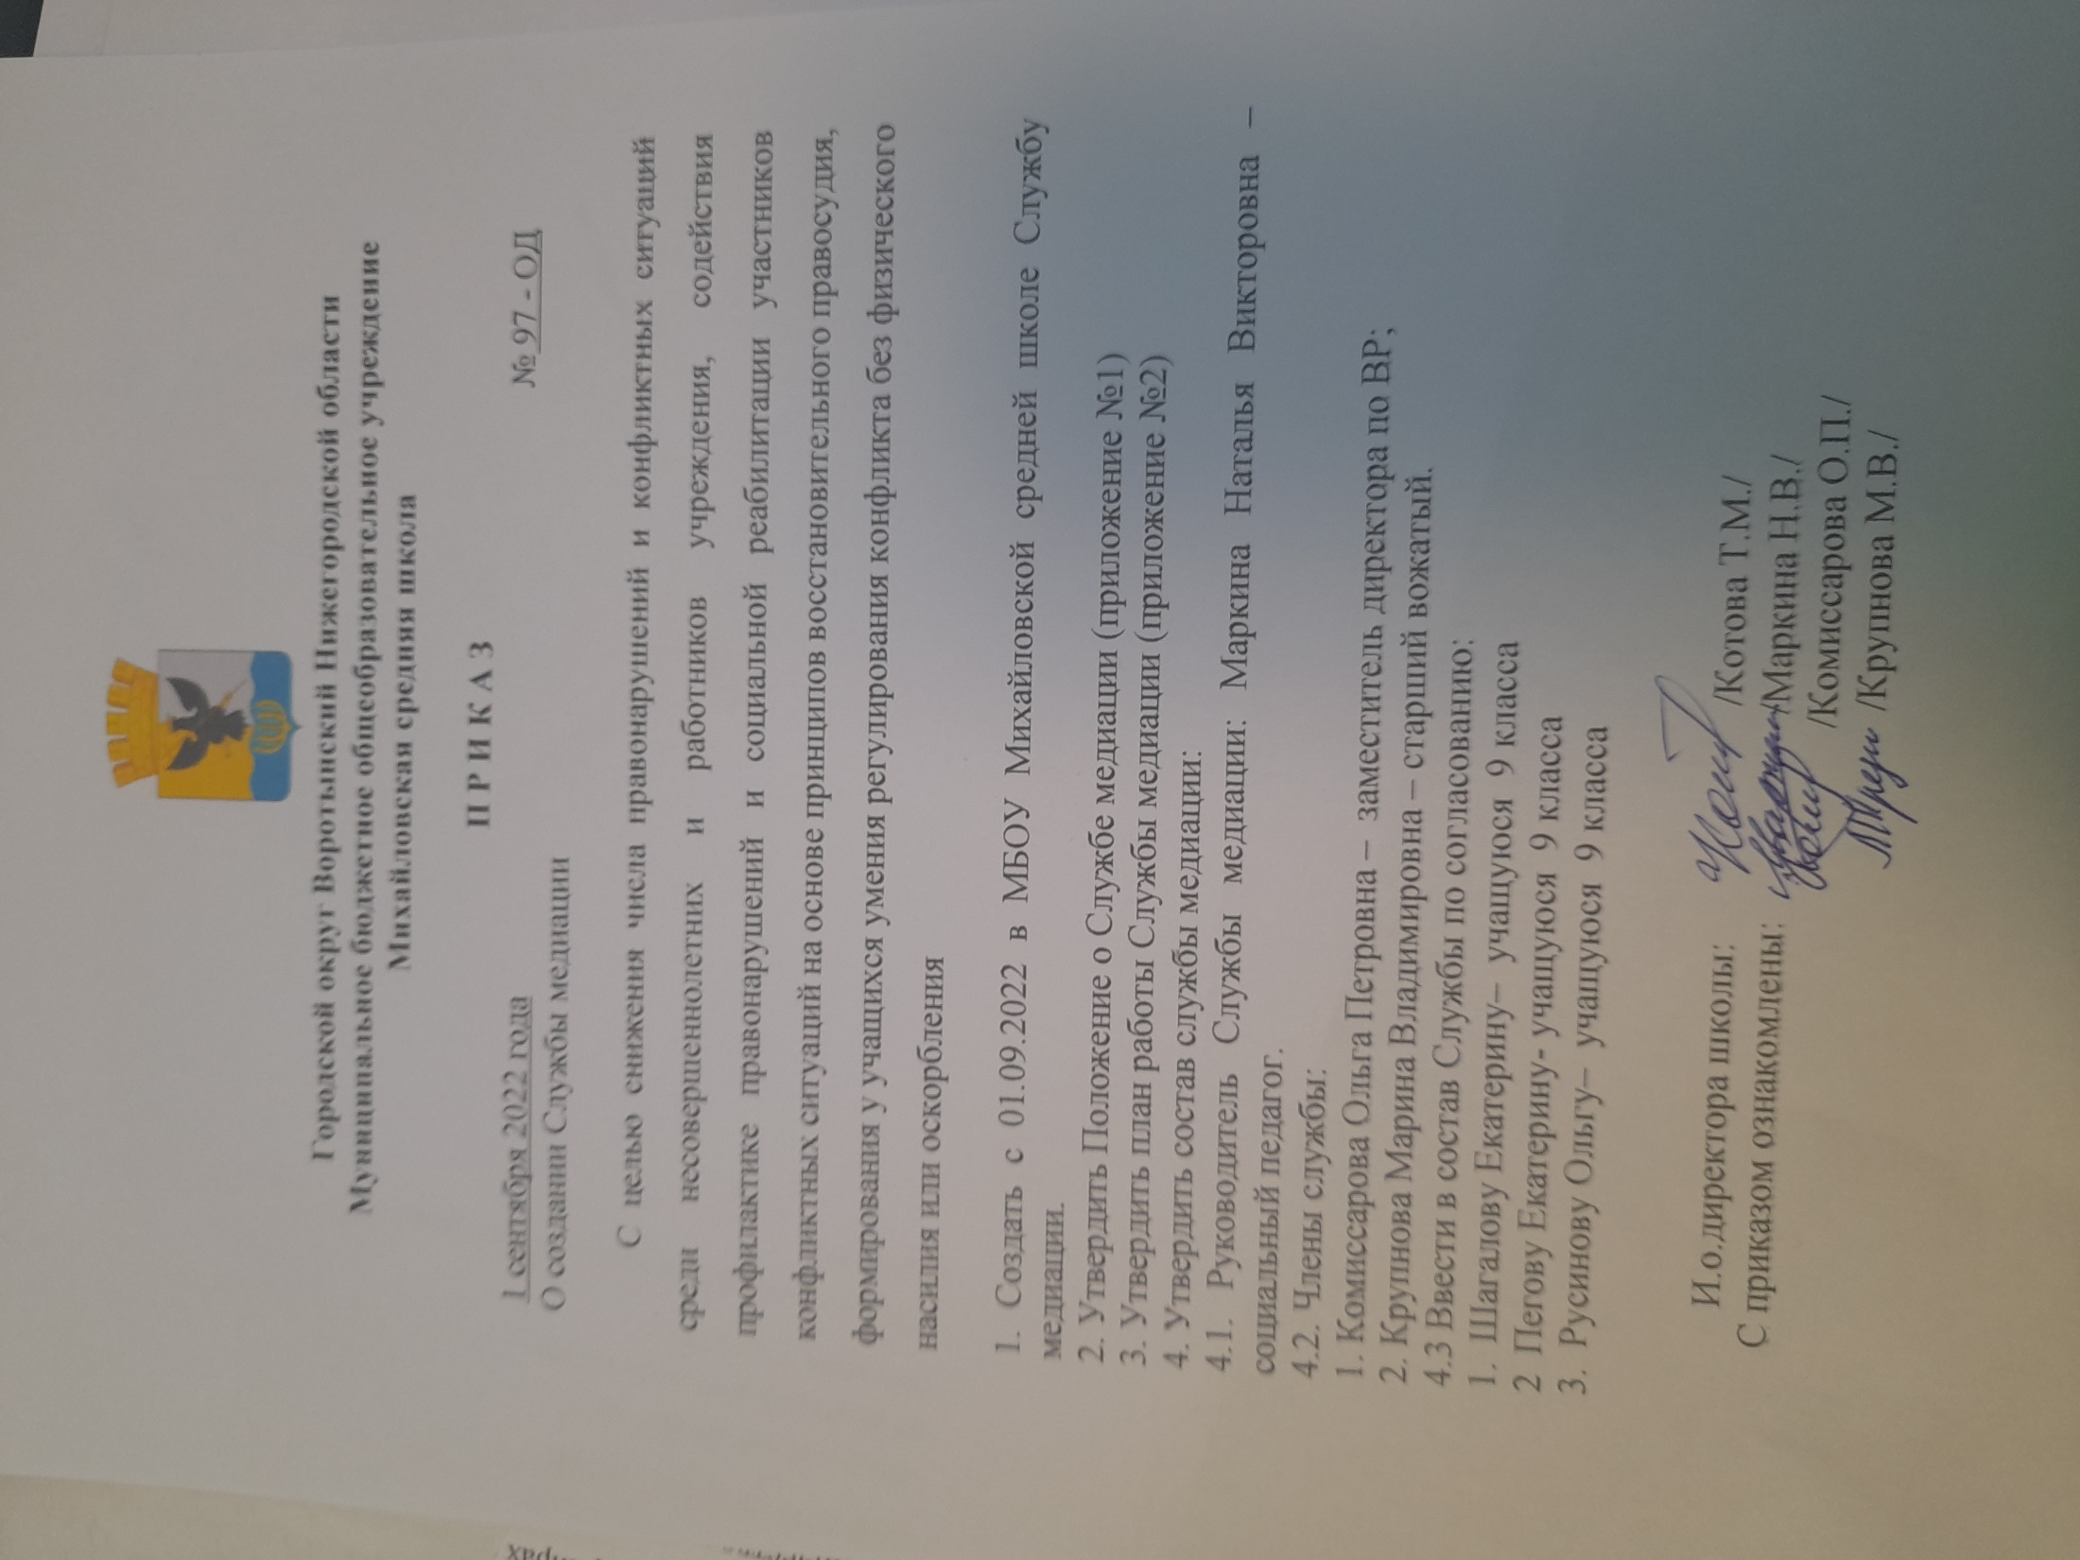
Приложение №1 к приказу
№ 97-ОД от 01.09.2022
Положение о Службе медиации МБОУ Михайловская средняя школа
1. Общие положения
1.1. Настоящее Положение разработано в соответствии с Положениями Национальной стратегии действий в интересах детей,плана внеочередных мероприятий по реализации важнейших положений «Национальной стратегии действий в интересах детей на 2012- 2017 годы», Федеральным законом «Об основных гарантиях прав ребѐнка в Российской Федерации», распоряжением Правительства Российской Федерации от 30 декабря 2012 года № 2620 «Об утверждении плана мероприятий («дорожной карты») «Изменения в отраслях социальной сферы, направленные на повышение эффективности науки и образования», методическими рекомендациями минобрнауки РФ от 18.11.2013 № ВК-844/07 «Об организации служб школьной медиации в образовательных организациях», Федеральным законом «Об альтернативной процедуре урегулирования споров с участием посредника (процедуре медиации)», Уставом МБОУ Михайловская средняя школа
1.2. Служба медиации МБОУ Михайловская средняя школа объединяет обучающихся, педагогов и других участников образовательного процесса, заинтересованных в развитии практики восстановительной медиации в школе
1.3. Обращение в Службу является альтернативой другим способам разрешения споров, конфликтов. Стороны конфликта вправе обратиться в Службу, а при их отказе или невозможности решить конфликт путѐм переговоров и медиации школа может применить другие способы решения конфликта и/или меры воздействия.
1.4 Положение является единым для учреждения, включая филиал МБОУ Михайловская средняя школа – Кузьмиярская ОШ.
2. Цели и задачи Службы медиации МБОУ Михайловская средняя школа
2.1. Целью Службы является:
2.1.1. Популяризация среди обучающихся, родителей и педагогов медиации как эффективной формы разрешения конфликтов;
2.1.2. Помощь в разрешении конфликтных ситуаций на основе принципов восстановительного подхода, восстановительной медиации;
2.1.3. Снижение количества повторных конфликтов;
2.1.4. Профилактика конфликтов, насилия, буллинга в школе.
2.2. Основными задачами службы являются:
2.2.1. Проведение восстановительных медиаций для участников конфликта;
2.2.2. Информирование учеников и педагогов о наличии альтернативных административному способах решения конфликтов.
3. Принципы деятельности Службы медиации МБОУ Михайловская средняя школа
3.1. Деятельность Службы основана на следующих принципах:
3.1.1. Принцип добровольности, предполагающий добровольное участие обучающихся в деятельности Службы, обязательное согласие сторон, вовлечѐнных в конфликт, на участие в восстановительной медиации
3.1.2. Принцип конфиденциальности, предполагающий неразглашение сведений, полученных в ходе процедуры медиации всеми сторонами медиации. Исключение составляет информация о готовящемся преступлении или информация об угрозе жизни и здоровью.
3.1.3. Принцип нейтральности, запрещающий медиатору принимать сторону одного из участников конфликта. Медиатор в школе является независимым посредником, помогающим сторонам самостоятельно найти решение.
4. Порядок формирования Службы медиации в МБОУ Михайловская средняя школа
4.1. В состав службы могут входить представители всех сторон участников образовательного процесса с целью популяризации деятельности службы. информирования участников образовательного процесса о возможности урегулирования конфликтов и споров посредством медиации, обращения в Службу. К осуществлению (проведению) процедуры медиации на территории школы во время образовательного процесса допускаются только совершеннолетние лица, обученные технологии медиации, имеющие навыки практического владения технологией медиации, прошедшие обучение и являющиеся сотрудниками школы, ответственные перед школой за действия, совершѐнные в отношении конфликтующих сторон и соблюдение прав и законных интересов несовершеннолетних, а так же третьих лиц в школе.
4.2. Руководителем (куратором) Службы может быть педагог или ругой совершеннолетний сотрудник школы, прошедший обучение технологии медиации, имеющий навыки практического владения технологией медиации, являющийся работником школы, ответственный перед школой за действия, совершѐнные в отношении конфликтующих сторон и соблюдение прав и законных интересов несовершеннолетних медиантов, а так же несовершеннолетних и совершеннолетних третьих лиц школы, на которого возлагаются обязанности по руководству Службой приказом директора.
5. Порядок работы Службы медиации МБОУ Михайловская средняя школа
5.1. Служба медиации может получать информацию о случаях конфликтах от педагогов, обучающихся, администрации школы, членов Службы, родителей, из иных источников.
5.2. Служба принимает решение о возможности или невозможности проведения восстановительной медиации в каждом конкретном случае самостоятельно. При необходимости о принятом решении (проведении или непроведении медиации) информируются должностные лица школы.
5.3. Примирительная медиация начинается в случае согласия конфликтующих сторон на участие в программе.
5.4. В случае если примирительная программа (медиация) планируется, когда дело находится на этапе дознания, следствия или в суде, то о еѐ проведении ставятся в известность администрация школы и родители несовершеннолетних медиантов, а при необходимости проводится согласование с соответствующими органами внутренних дел.
5.5. Переговоры с родителями и должностными лицами проводит руководитель (куратор) Службы медиации или иной совершеннолетний член Службы. прошедший обучение, являющийся работником школы, ответственный перед школой за свои действия, в том числе в отношении третьих лиц.
5.6. Медиатор вправе отказаться от проведения медиации в случае невозможности обеспечить безопасность процесса. невозможности соблюдения принципов медиации и/или правил медиации, в том числе медиантами.
5.7. Служба медиации школы самостоятельно определяет сроки и этапы проведения программы (восстановительной медиации) в каждом отдельном случае.
5.8. В случае если в ходе медиации конфликтующие стороны пришли к соглашению, достигнутые результаты могут фиксироваться в письменном примирительном договоре в форме, установленной учредителем, самой школой или в произвольной форме, а так же в форме устного соглашения.
5.9. Служба помогает определить способ выполнения обязательств, взятых на себя сторонами в примирительном договоре, но не несѐт ответственность за выполнение их медиантами. При возникновении затруднений при выполнении обязательств, Служба медиации может проводить дополнительные встречи сторон и помочь сторонам осознать причины трудностей и пути их преодоления, что может быть оговорено в письменном или устном соглашении.
5.10. Деятельность Службы медиации фиксируется во внутренних документах Службы, содержание которых не должно противоречить принципам медиации, в том числе принципу конфиденциальности, а так же нормативно-правовым и локальным актам, регламентирующим деятельность школы.
5.11. Куратор Службы обеспечивает мониторинг проведения программ в деятельности, которая не противоречит основным принципам медиации.
5.12. Медиация в школе является переговорами, беседой, направленной на достижение согласия сторон по сути конфликтной ситуации, и не является ни одним из видов психологического консультирования. социально-педагогического консультирования и не требует обязательного согласия со стороны родителей (законных представителей).
6. Организация деятельности Службы медиации в МБОУ Михайловская средняя школа
6.1. Администрация школы содействует Службе медиации в организации взаимодействия с участниками образовательного процесса
6.2. В случае если стороны согласились на примирительную встречу, административные действия в школе в отношении данных участников конфликта приостанавливаются. Решение о необходимости возобновления административных действий принимается после получения информации о результатах договорѐнностей, достигнутых в ходе медиации.
6.3. В случае если медиация проводилась по факту, по которому возбуждено уголовное дело, администрация может ходатайствовать о приобщении к материалам дела примирительного договора.
6.4. Служба медиации может вносить на рассмотрение администрации школы предложения о мерах по снижению уровня конфликтности в школе.
7. Заключительные положения
7.1. Настоящее положение вступает в силу с момента его утверждения.
7.2. Изменения в настоящее положение вносятся директором школы по предложению руководителя (куратора) Службы медиации школы.

Приложение №2 к приказу
№ 97-ОД от 01.09.2022
План работы службы школьной медиации
МБОУ Михайловская средняя школа и
филиала МБОУ Михайловская средняя школа – Кузьмиярская ОШ
на 2022 – 2023 учебный год

№ | Наименование мероприятия | Ответственные | Сроки
С педагогами
1 | Информирование о сущности медиации в образовании, наличии службы, медиаторах. | Руководитель службы | На старте деятельности
2 | Информирование классных руководителей о возможности направления в службу обучающих с педагогами и друг с другом (по факту конфликта до его начала) | Руководитель службы | 1 раз в четверть
3 | Информирование детей и родителей о возможности обращения в службу обучающихся, конфликтующих с педагогами и друг другом (по факту конфликта, при угрозе конфликта до момента его начала), о медиации в школе, о медиаторе. | Классные руководители (члены службы) | В периоды проведения плановых родительских собраний, классовых часов
4 | Урегулирование конфликтных ситуаций с участием педагогов по факту обращения. | Обученный медиатор | По факту обращения
5 | Поведение анализа медиабельности случая | Обученный медиатор | По факту обращения
6 | Информирование об итогах работы службы с целью привлечения внимания и популяризации службы среди участников образовательного процесса. | Руководитель службы | 1 раз в четверть
С обучающимися
1 | Информирование сверстников (одноклассников) о сущности медиации в образовании, наличии службы, медиаторах. | Классные руководители, дети, члены службы с полномочиями популяризации деятельности службы
2 | Информирование школьников о возможности обращения в службу в случаях конфликтных ситуаций с педагогами, друг с другом (по факту конфликта, при угрозе конфликта до момента его начала). | Классные руководители, дети, члены службы с полномочиями популяризации деятельности службы
3 | Урегулирование конфликтных ситуаций с участием педагогов по факту обращения. | Обученный медиатор | По факту обращения
4 | Поведение анализа медиабельности случая. | Обученный медиатор | По факту обращения
С родителями
1 | Информирование родителей обучающихся о сущности медиации в образовании, наличии службы, медиаторах. | Классные руководители (члены службы и по поручению), Медиаторы (на общешкольных собраниях)
2 | Информирование родителей о возможности обращения в службу в случаях конфликтных ситуаций с участием обучающихся , педагогов (по факту конфликта, при угрозе конфликта до момента его начала). | Классные руководители (члены службы и по поручению), Медиаторы (на общешкольных собраниях)
3 | Урегулирование конфликтных ситуаций с участием родителей по факту обращения. | Обученный медиатор | По факту обращения
4 | Поведение анализа медиабельности случая. | Обученный медиатор | По факту обращения

